Lokale værforhold i Indre Sogn
Skoggrense: 800-1000, høyest mot øst
Høyeste fjell: 2406 moh (Storen)
Løsneområder: Over skog, 800-1700
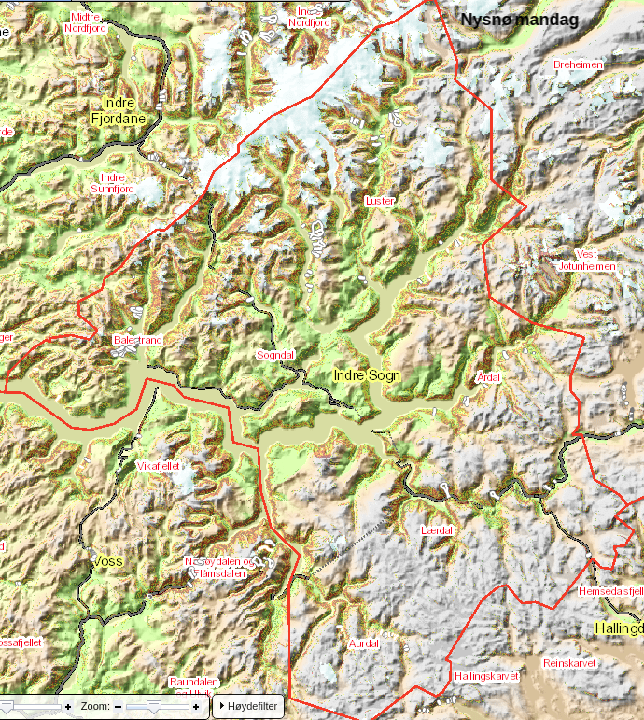
Mest brukte skiterreng: Sogndalsdalen og Jostedalen, høgder mellom 400-1400
Mest brukte skuterterreng: Ein del ulovlig i Sogndalsdalen, mot Leikanger

Nedbør
* Sogndalsdalen, Fjærland, Jostedalen får mykje nedbør
* Sør for Sognefjorden får mindre mengder snø, gjelder Kaupangerområdet. Området aust for Lusterfjorden får også mindre snømengder.
* Generelt tørt i indre/østre strøk av regionen. Årdal – Lærdal - Aurland
* Mest nedbør kjem på vind frå SV, ein del restar frå SØ. Jostedalen får kanskje litt meir på Ø enn f.eks Sogndalsdalen.
* Kanskje Fjærlandsområdet får meir på NV som skvett over breeane. Fjærland, Sogndalsdalen og Jostedalen får mykje meir snø enn områda sør for Sognefjorden, og dels aust for Lustrafjorden.
* Ofte mindre nedbør enn meldt på austleg vindretning.

Vind
* Store henteområder for vindtransport av snø i området rundt breane i vest, og høgfjellsterreng aust i regionen
* Typisk sterk vind frå vest, men ein del problem ved vind fra Aust. * Stort sett meir vind når det er rett fra Vest enn SV, ,en kanskje meir nedbør når vinden kjem frå SV enn fra V.
* Få punkt på yr som gir reel vind i området. Typisk eit par punkt langs fjorden, eller høgaste fjellpunkt.
* Ofte ein del ganger mindre fjellvind enn meldt. Store lokale forskjellar.

Temperatur
* Kjølig innerst i Jostedalen, og nær bre. Sogndalsdalen meir midt i mellom. Mildt i Balestrand/Leikanger. Generelt mildt nærmare fjord. Lite kjennskap til forskjeller sør for Sognefjorden og indre strøk
* Ved fint vær, kaldare i indre strøk enn ved fjorden.
* Leikangerområdet er generelt varmere
* Vedvarende svake lag har generelt større utbredelse i indre strøk.

